la Voce d'Italia - nuova edizione anno II n.459 del 19/12/2008


Spettacolo
Lo scrittore Roberto Piumini voce recitante dello spettacolo
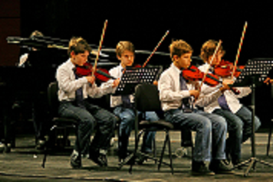

Concerto di Natale dei Piccoli Pomeriggi Musicali
la giovane Orchestra propone un appuntamento ricco di sorprese ed un concerto con musiche e canti classici natalizi
L’Orchestra I Piccoli Pomeriggi Musicali, diretta da Daniele Parziani e affiancata dai piccoli del Coro di Voci Bianche del Teatro Sociale di Como e dal Coro delle Voci Bianche “Akses”, preparati dal Maestro Dario Grandini, eseguirà musiche di Basevi, D’Anzi, Varnava, Gruber, Berlin e Schostakovich.
Il concerto sarà accompagnato dal racconto “Il miracolo di Natale”, scritto da Susan Wojciechowski e letto ed interpretato dalla voce dello scrittore Roberto Piumini. Il racconto descrive lo sbocciare dell’amicizia fra uno scorbutico intagliatore di legno ed un bambino, un vero miracolo destinato a concretizzarsi proprio nel giorno di Natale, complice un presepe. La “colonna visiva” dello spettacolo è preparata da Giovanni Caviezel: si tratta di una vera e propria regia che, seguendo tempi e ritmi della lettura, mostra una sequenza di dettagli e immagini tratte dalle illustrazioni originali del libro, realizzate da P.J.Lynch.
Il concerto si aprirà con la proiezione del cortometraggio animato “Filastrocca all'albicocca”, un video, ispirato alla tragedia del crollo della scuola “Jovine” di San Giuliano di Puglia il 31 ottobre 2002, che vuole essere una riflessione sul dolore che provano i piccoli e una dichiarazione di impegno per la ricostruzione, che prende spunto e forza dalla vivacità e dalla spontaneità di tutti i bambini del mondo.
Domenica 21 dicembre alle ore 11
Teatro Dal Verme
via San Giovanni Sul Muro, 2 – Milano
Voce recitante di Roberto Piumini
Orchestra I Piccoli Pomeriggi Musicali
Direttore: Daniele Parziani
Coro delle Voci Bianche del Teatro Sociale di Como
Coro delle Voci Bianche "Akses"
Maestro del Coro: Dario Grandini
Biglietti: Adulti Euro 5,00; Bambini Euro 3,00
Abbonamenti: Adulti Euro 32,00; Bambini Euro 16,00
Fondazione I Pomeriggi Musicali: Tel 02 87905
www.ipomeriggi.it
www.dalverme.org
Fabio Calderola

